Отсутствие реакции на свое имя затрудняет взаимодействие с ребенком для взрослых и препятствует общению со сверстниками. Ниже описаны шаги, которые можно использовать, чтобы научить ребенка с аутизмом реагировать на свое имя.

## Реакция в изолированной среде

В первую очередь, нужно научить ребенка ***откликаться на имя в среде, где его практически ничего не отвлекает.*** Для этого нужно выбрать место, где для ребенка нет ничего занимательного. Может быть, это кухонный стол или комната, где нет игрушек и ничего не происходит.

Сядьте рядом с ребенком в изолированной среде. Заранее подготовьте какую-то награду для ребенка, например, игрушку, лакомство, или объятия и щекотку, если вашему ребенку это нравится.

Подождите, пока ребенок отвернется и произнесите его имя. Если он посмотрит на вас, то поощрите его запланированной наградой. Если он не посмотрел на вас, произнесите его имя громче, сопровождая его каким-то дополнительным шумом, например, шуршанием бумаги или стуком по столу. Продолжайте так делать, пока ребенок не посмотрит на вас. Наградите его. Каждый раз, когда награждаете его, хвалите: «Ты услышал свое имя, молодец!» Продолжайте это делать и старайтесь по возможности ограничиваться его именем, прибегая к дополнительному шуму, только если он не отвечает.

Продолжайте такие занятия до тех пор, ***пока ребенок не будет смотреть на вас в ответ на свое имя примерно в 80% случаев в изолированной среде*** (с минимальным количеством отвлекающих факторов). После этого можно будет перейти к следующему шагу. Помните, что эти занятия должны быть частыми, но короткими.

## Реакция в структурированной среде

Теперь, когда ребенок научился откликаться на имя, когда его ничто не отвлекает, важно ***постепенно добавлять отвлекающих факторов*** и наблюдать за тем, сохранится ли его навык.

Сядьте рядом с ребенком там, где его будет что-то отвлекать. Например, в комнате с игрушками или перед телевизором. Повторите то же занятие, что и на предыдущем шаге, когда вы произносите его имя и награждаете его за то, что он смотрит на вас. Если он не смотрит на вас, то произнесите его имя громче и наградите его, если он посмотрел на вас. Если он все еще не смотрит на вас, то снова произнесите его имя громче и сделайте что-то, что может привлечь его внимание. Затем наградите его, когда он посмотрит на вас. Теперь, когда вокруг больше отвлекающих факторов, эта задача может стать для него сложнее. Убедитесь, что между двумя попытками обучения вы оставляете его в покое и даете ему поиграть. Вам нужно, чтобы он сосредоточился на чем-то еще, когда вы позовете его по имени, иначе он просто продолжит смотреть на вас вместо того, чтобы тренироваться переключать внимание со своей игры на ваши слова.

Продолжайте это делать до тех пор, ***пока ребенок не будет смотреть на вас как минимум в 80% случаев.*** Переходить на следующий шаг можно только тогда, когда вам больше не приходится махать руками или шуметь, чтобы привлечь внимание ребенка. Он должен быть в состоянии реагировать только на свое имя.

## Реакция в неструктурированной среде

После того, как ребенок научился реагировать на свое имя, когда он сидит рядом с вами, мы должны ***научить его делать это в любой ситуации.***

Подождите пока ребенок не сосредоточится на чем-то, например, на любимой игрушке или разглядывании книжки. Встаньте относительно близко к ребенку и произнесите его имя. Сделайте паузу до тех пор, пока он не посмотрит на вас. Если он это сделает, то похвалите и наградите его, как и на предыдущих шагах. Если он не смотрит на вас, измените громкость голоса и свое поведение, чтобы привлечь его внимание. Нам нужно, чтобы он постепенно начал реагировать на свое имя без дополнительных способов привлечь его внимание.

По мере прогресса ребенка начинайте звать его по имени все с большего и большего расстояния. В конечном итоге, ***ребенок должен откликнуться, даже если вы позвали его из другой комнаты.*** Продолжайте работать над этим навыком в разных местах и с разными людьми, которые будут звать ребенка по имени до тех пор, пока ребенок не будет откликаться на имя в большинстве случаев.

**По материалам сайта**

[**http://outfund.ru/**](http://outfund.ru/)



**ПОЛЕЗНЫЕ РЕСУРСЫ ДЛЯ РОДИТЕЛЕЙ И СПЕЦИАЛИСТОВ, ВОСПИТЫВАЮЩИХ ДЕТЕЙ С РАССТРОЙСТВАМИ АУТИСТИЧЕСКОГО СПЕКТРА**

1. Фонд содействия решению проблем аутизма в России «Выход» [**http://outfund.ru/**](http://outfund.ru/%20)

2. [**http://аутизм-тест.рф/**](http://аутизм-тест.рф/)

3. Проект «Про аутизм». Проект по преодолению социальной изоляции людей с РАС [**http://pro-autizm.ru**](http://pro-autizm.ru)

4. Сообщество для родителей особых детей «Особые дети – счастливые дети!» в Живом Журнале [**http://ru-happychild.livejournal.com**](http://ru-happychild.livejournal.com)

5. Сайт для родителей детей с различными нарушениями развития «Особое детство» (проект Центра лечебной педагогики) [**http://www.osoboedetstvo.ru**](http://www.osoboedetstvo.ru)

6. Сайт «Особые переводы». Переводы материалов про детей и взрослых с особенностями развития, большинство материалов посвящены аутизму [**http://specialtranslations.ru**](http://specialtranslations.ru)

**Министерство труда и социальной защиты Тульской области**

**Государственное учреждение**

**Тульской области**

**«Социально-реабилитационный центр для несовершеннолетних № 1»**

# Как учить ребенка с аутизмом реагировать на свое имя?

*Рекомендации для родителей и специалистов*

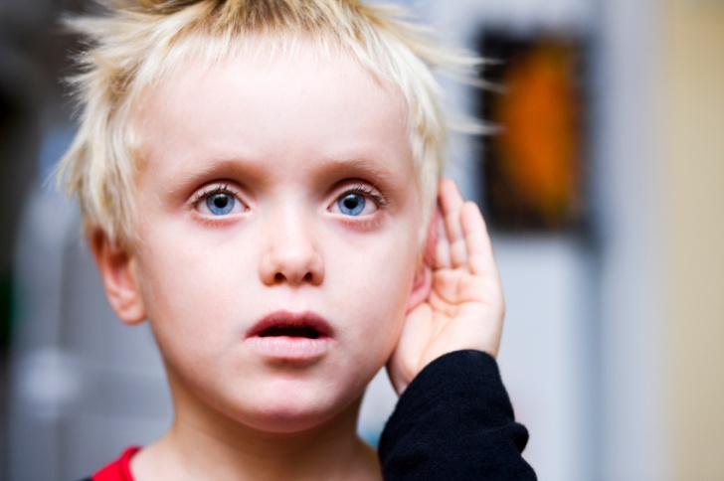

***Тула 2018***